ЛАБОРАТОРНАЯ РАБОТА №4

по дисциплине «Основы алгоритмизации и программирования»

**«Разработка приложений на C++ в объектном стиле»**

Таганрог 2024

Выполнил

студент группы КТбо1-2 Дубовский Э. В.

Принял

доцент Лапшин В. С.

Министерство науки и высшего образования Российской Федерации

Федеральное государственное автономное образовательное

учреждение высшего образования

«ЮЖНЫЙ ФЕДЕРАЛЬНЫЙ УНИВЕРСИТЕТ»

(ФГАОУ ВО «ЮФУ»)

Институт компьютерных технологий и информационной безопасности

Кафедра системного анализа и телекоммуникаций

Оглавление

Техническое задание 3

Цель задания 3

Задача 3

Ход работы 4

Блок-Схема 4

Пример работы программы 5

Вывод 6

Листинг 6

# Техническое задание

# Цель задания

Цель данной лабораторной работы состоит в том, чтобы научиться разрабатывать приложения на C++ в объективном стиле.

# Задача

Написать программу, разработать классы меню ресторана задания номер двенадцать, отладить работу в консольном приложении для Windows используя библиотеку .NET.

# Ход работы

1. Разработать объектную модель приложения.
2. Создать CLR-консольное приложение.
3. Создать в среде VS классы разработанной объектной модели.
4. Отладить методы классов.

# Блок-Схема

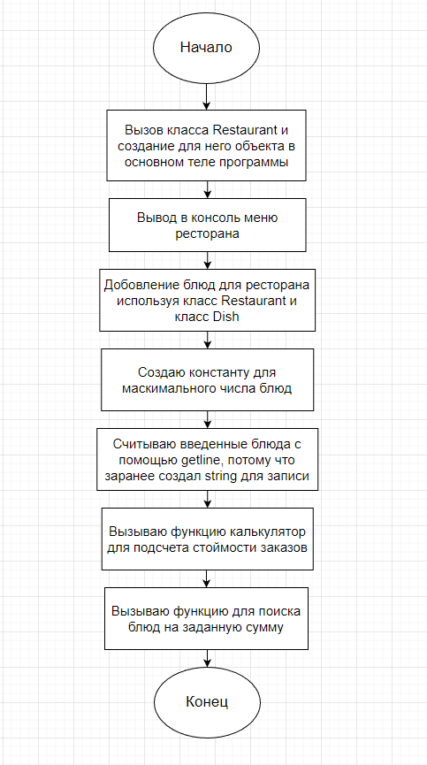Блок схема для заголовочного файла 4laba4.cpp (рис 1).

Рисунок 1

# Пример работы программы

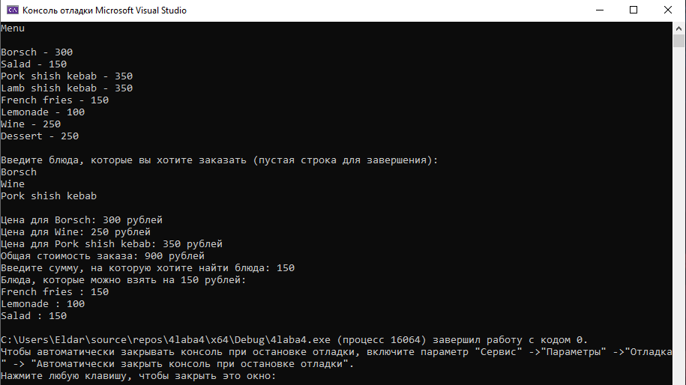 Пример работы программы в консоле (рис 2).

Рисунок 2

# Вывод

Проделав эту лабораторную работу, я узнал и освоил возможности языка С++ связанные с работой с классами и принцип работы ООП в C++.

# Листинг

Файл .cpp

#include "pch.h"

#include "Header.h"

/*int main(array<System::String^>^ args)

{

return 0;

}*/

int main() {

setlocale(LC_ALL, "Russian");

Restaurant restaurant; // Создаем объект ресторана

// Меню

cout << "Menu" << endl << endl << "Borsch - 300" << endl << "Salad - 150" << endl << "Pork shish kebab - 350" << endl;

cout << "Lamb shish kebab - 350" << endl << "French fries - 150" << endl << "Lemonade - 100" << endl << "Wine - 250" << endl << "Dessert - 250" << endl << endl;

restaurant.addDish("Borsch", 300.0);

restaurant.addDish("Salad", 150.0);

restaurant.addDish("Pork shish kebab", 350.0);

restaurant.addDish("Lamb shish kebab", 350.0);

restaurant.addDish("French fries", 150.0);

restaurant.addDish("Lemonade", 100.0);

restaurant.addDish("Wine", 250.0);

restaurant.addDish("Dessert", 250.0);

// Заказываете выбранные блюда

const int max_selected_dishes = 8; // Максимальное количество выбранных блюд

string selected_dishes[max_selected_dishes];

int num_dishes = 0;

cout << "Введите блюда, которые вы хотите заказать (пустая строка для завершения):" << endl;

string dish;

while (getline(cin, dish) && !dish.empty()) {

selected_dishes[num_dishes] = dish;

num_dishes++;

}

double total_cost = restaurant.calculateTotalCost(selected_dishes, num_dishes);

cout << "Общая стоимость заказа: " << total_cost << " рублей" << endl;

// Ищем набор блюд на указанную сумму

double budget;

cout << "Введите сумму, на которую хотите найти блюда: ";

cin >> budget;

restaurant.findDishesForPrice(budget);

return 0;

}

Файл Header.h

#pragma once

#include <iostream>

#include <string>

#include <map> // Контейнер переменного размера

using namespace System;

using namespace std;

class Dish {

public:

string name;

double price;

Dish(const string& n, double p) : name(n), price(p) {}

};

class Restaurant {

private:

map<string, Dish> menu;

public:

void addDish(const string& name, double price) { // добавление блюда в меню

menu.insert({ name, Dish(name, price) });

}

double calculateTotalCost(const string* selected_dishes, int num_dishes) { // ввод блюд и их кол-во

double total_cost = 0.0;

for (int i = 0; i < num_dishes; i++) {

double cost = findPrice(selected_dishes[i]);

total_cost += cost;

cout << "Цена для " << selected_dishes[i] << ": " << cost << " рублей" << endl;

}

return total_cost;

}

void findDishesForPrice(double budget) { // Найти блюда за цену

cout << "Блюда, которые можно взять на " << budget << " рублей:" << endl;

for (const auto& item : menu) {

if (item.second.price <= budget) {

cout << item.second.name << " :" << " " << item.second.price << endl;

}

}

}

private:

double findPrice(const string& dish) { // поиск цены блюда в меню

auto it = menu.find(dish);

if (it != menu.end()) {

return it->second.price;

}

return 0.0; // Возвращаем 0, если блюдо не найдено

}

};